一．供应商-入库
1.供应商入库：欲投标供应商需在投标前，通过【蒙牛集团SRM系统】：https://srm.mengniu.cn/irj/portal进行注册、准入。

2.采招平台首页：供应商SRM系统准入成功1小时后，可访问【电子采购招标平台】：https://zbcg.mengniu.cn/#/home。
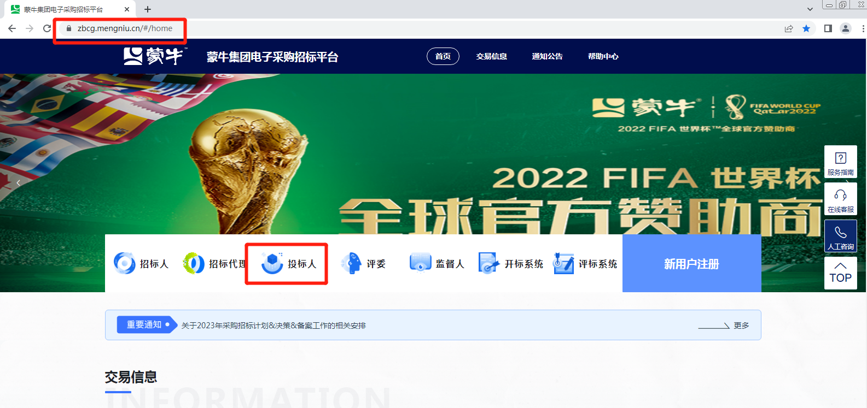
3.供应商登录：选择【投标人】角色登录，管理员账号：企业18位社会信用代码；初始密码：Mnjt@19990818。
（此账号为供应商企业管理员，可使用此账号投标，也可参照第二步注册企业员工账号参与投标）

二．供应商-员工维护（非必须）
可通过【电子采购招标平台】：https://zbcg.mengniu.cn/#/home【新用户注册】功能维护企业员工。
（如供应商使用管理员账号投标，可省略此步骤）
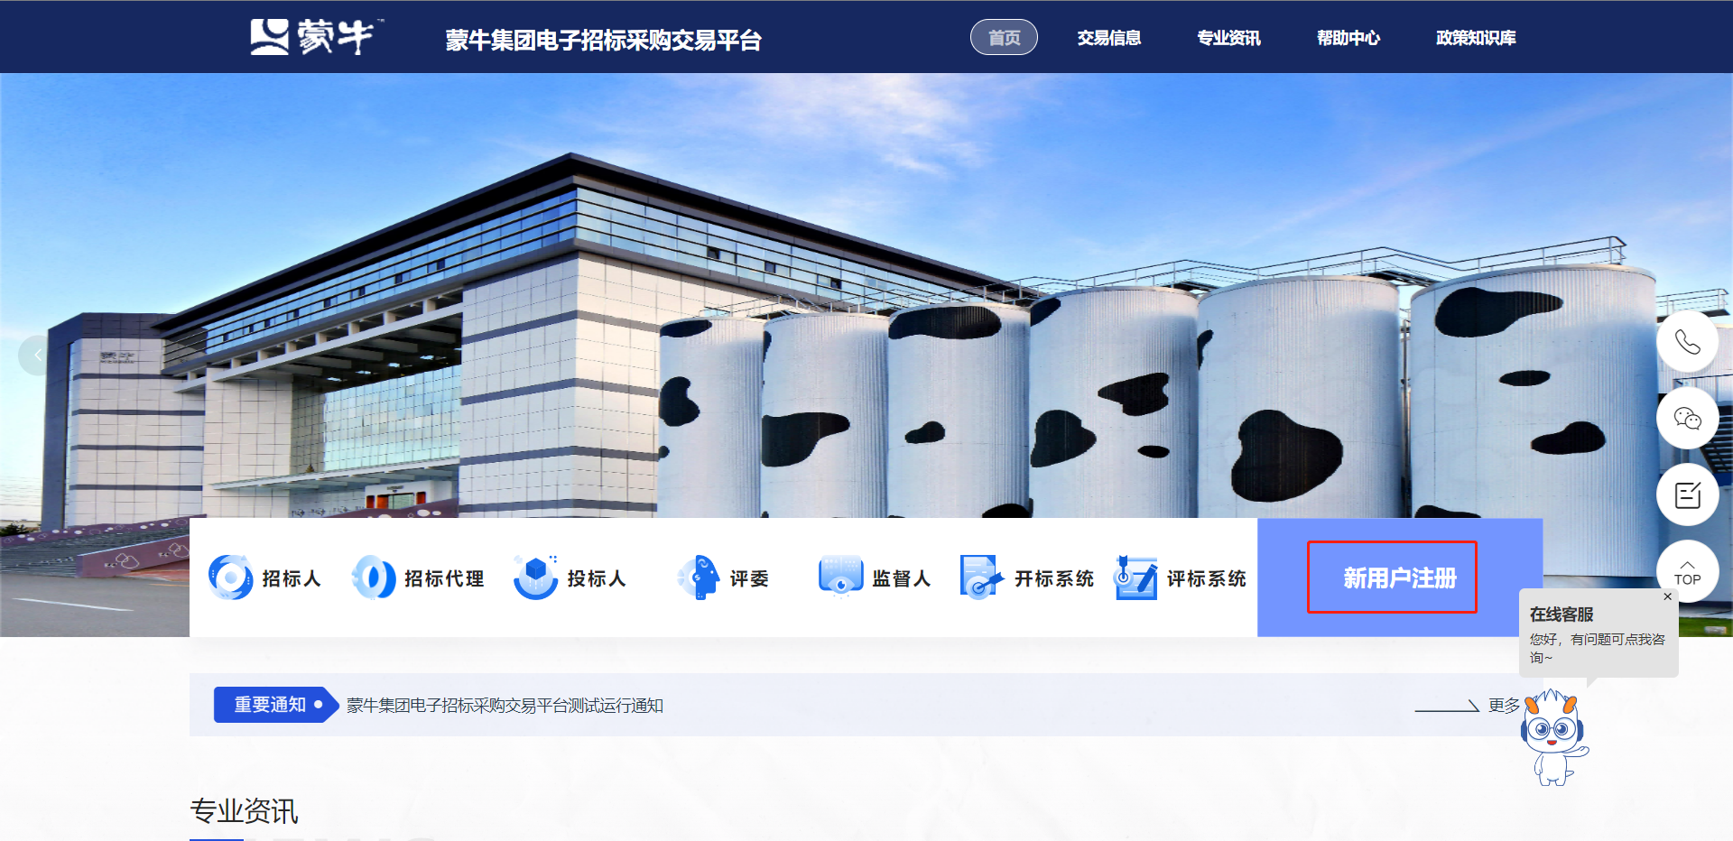
（1）注册及实名认证：用户注册个人账号，并通过实名认证。
（2）加入企业：员工用户申请加入已认证的企业。
申请提交后，需使用第一步中管理员账号登录，进行“员工加入申请审核”和“员工角色分配”。
（3）业务申请：系统已对入库供应商初始化投标业务，所以普通供应商无须进行此操作。
- 员工登录：选择【投标人】角色登录，员工账号：手机号；初始密码：Mnjt@19990818。

三．供应商-查看公告/邀请函

1.平台首页公告
任何人可在【电子采购招标平台】首页https://zbcg.mengniu.cn/#/home，【交易信息】查看招标公告；
（电子采招系统首页为公开平台，任何人无需注册即可通过首页“查看招标公告”，若参与投标则需完成准入注册）
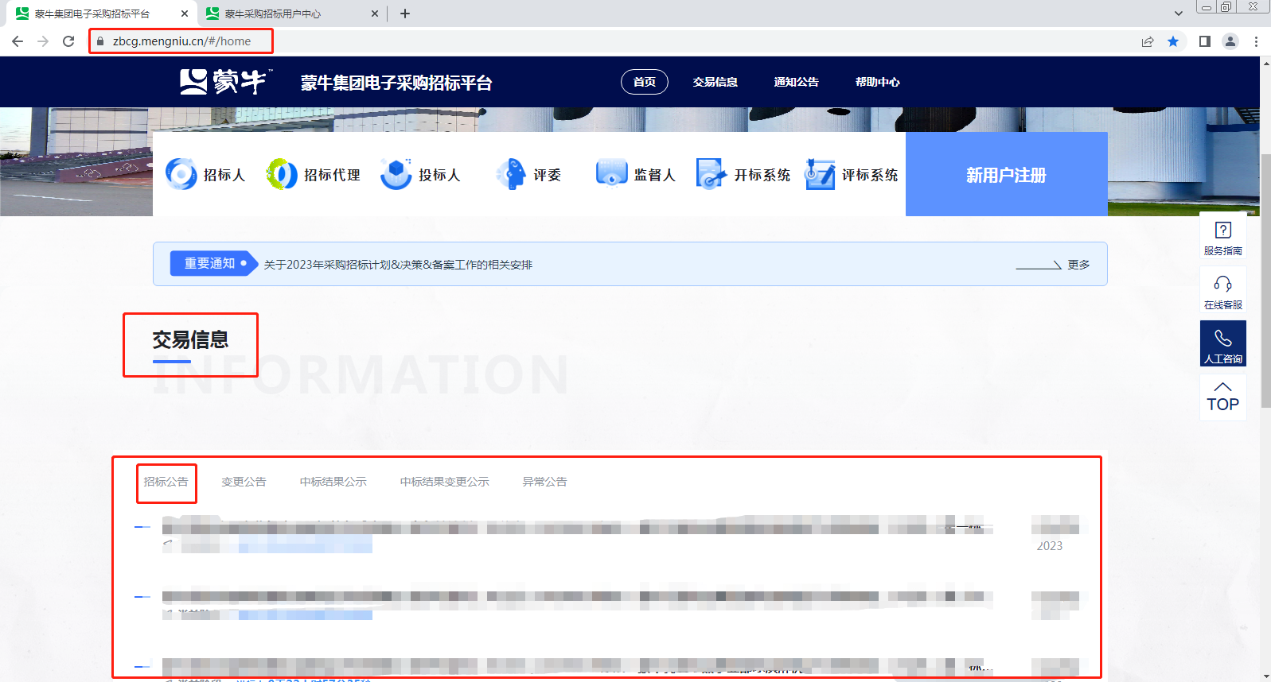

2.系统内公告
已准入供应商，可使用“管理员”或“员工账号”登入【电子采购招标平台】内，点击左上角【菜单】入口，选择【采购公告】或【我的邀请】查看招标公告或邀请函。
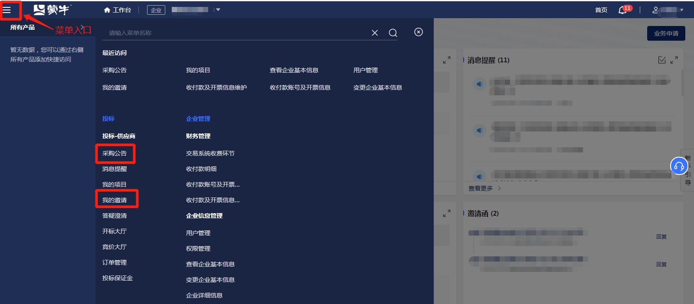

四．供应商-参与项目
供应商可对采购公告列表按条件【查询】，【查看】对应标段的采购公告详细信息，点击【参与项目】后，可由【进入项目】进入标段工作台。
（参与项目并不代表报名成功，项目报名操作需按照第五步说明提交相应资审资料，并需采购方资格审查通过）
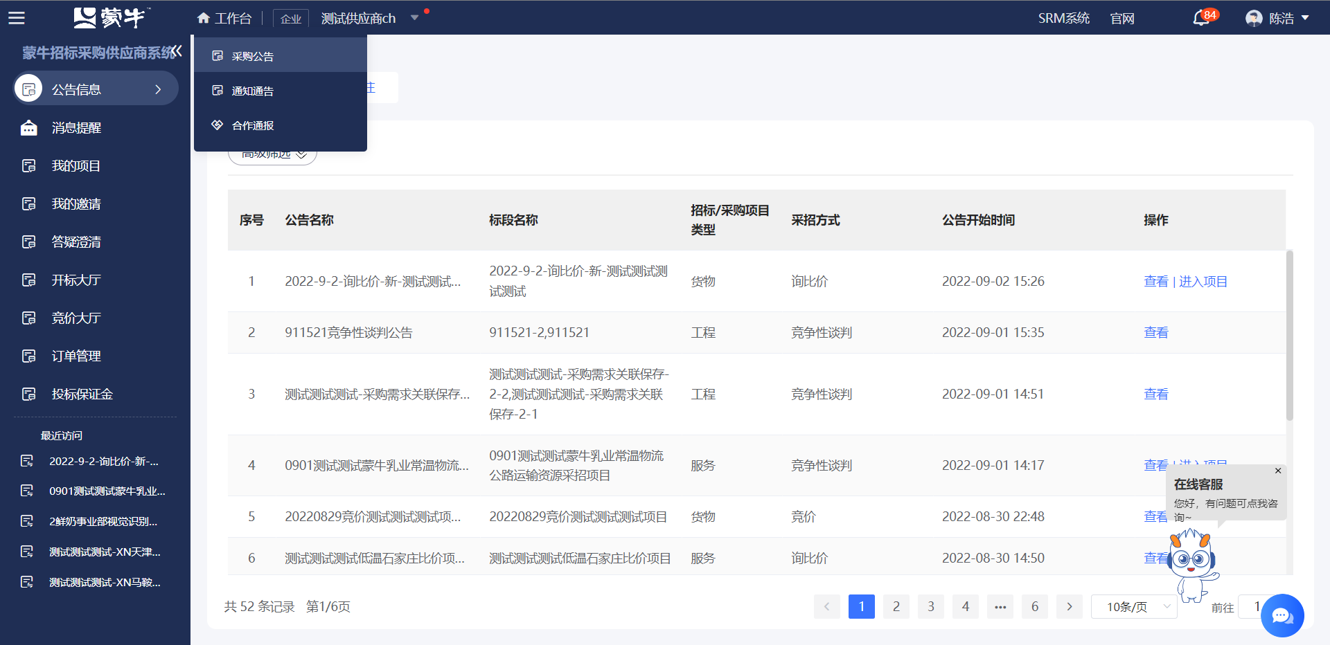
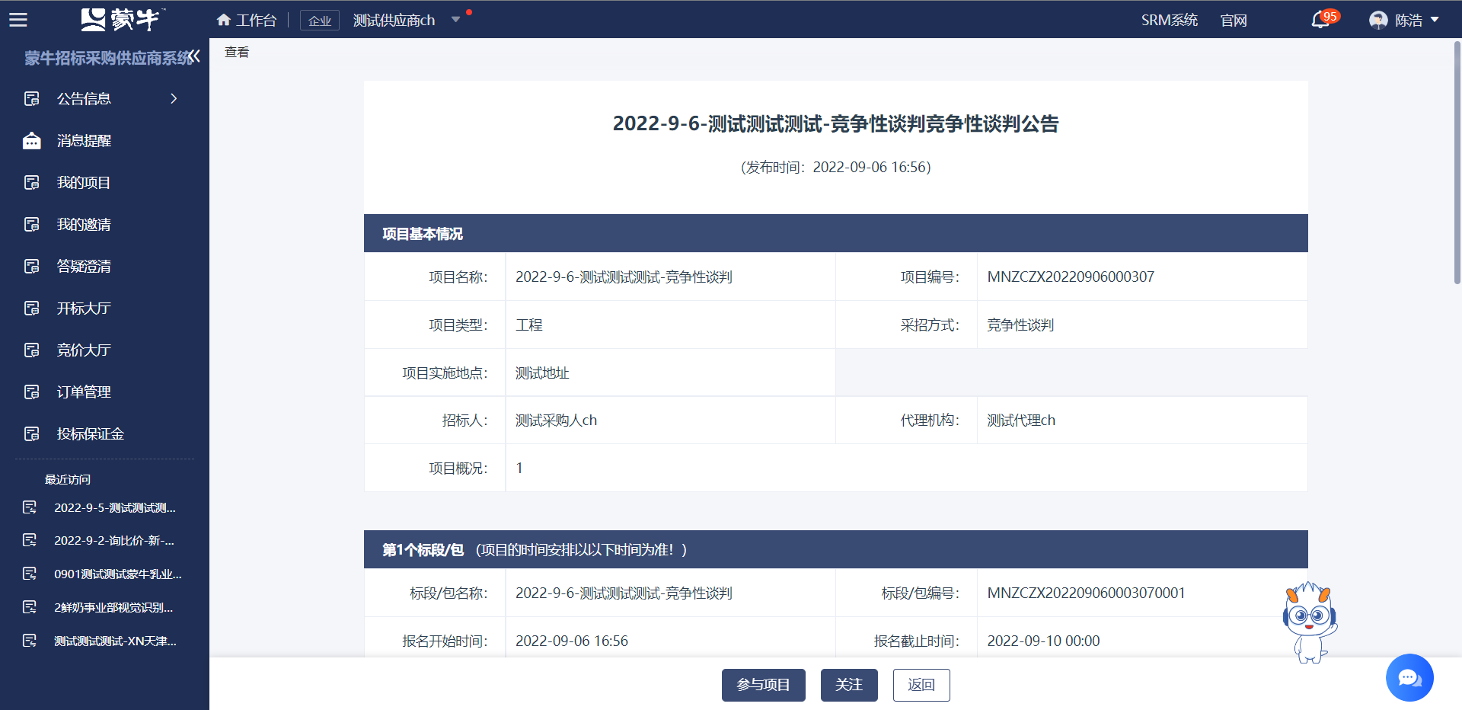

五．供应商-报名等投标操作

1.供应商-查看已参与项目
登入平台后，由菜单进入，点击【我的项目】查看已参与的项目列表。【进入项目】后便可按标段工作台环节设置进行相应操作，如报名、购买招标文件、递交保证金、递交投标文件、参与开标评标等操作。
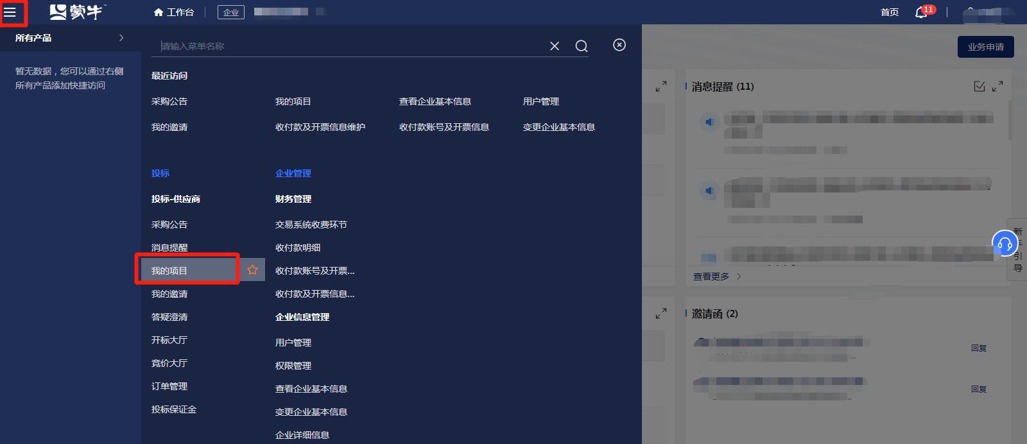
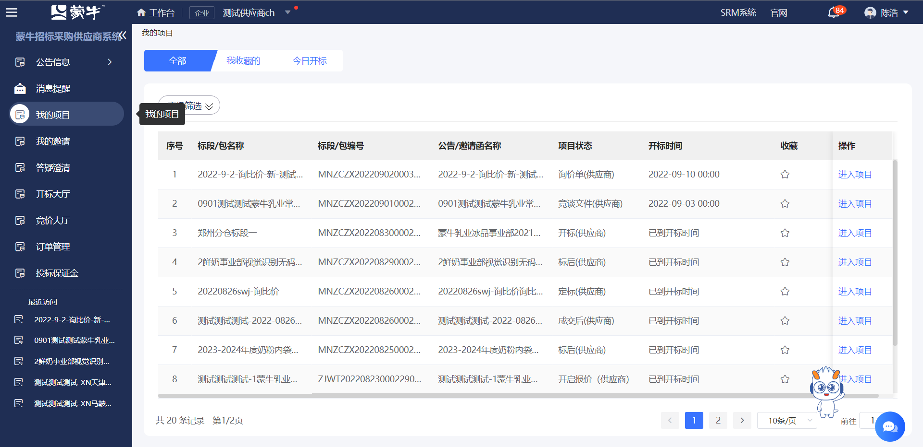

2.供应商-报名（提交资审资料）
供应商在标段工作台中，第一环节【竞谈公告】下的【报名资料递交情况】模块，点击【递交报名资料】进行报名资料的提交。
采购方会对已提交的报名资料进行审核，审核通过后即表示供应商报名成功。
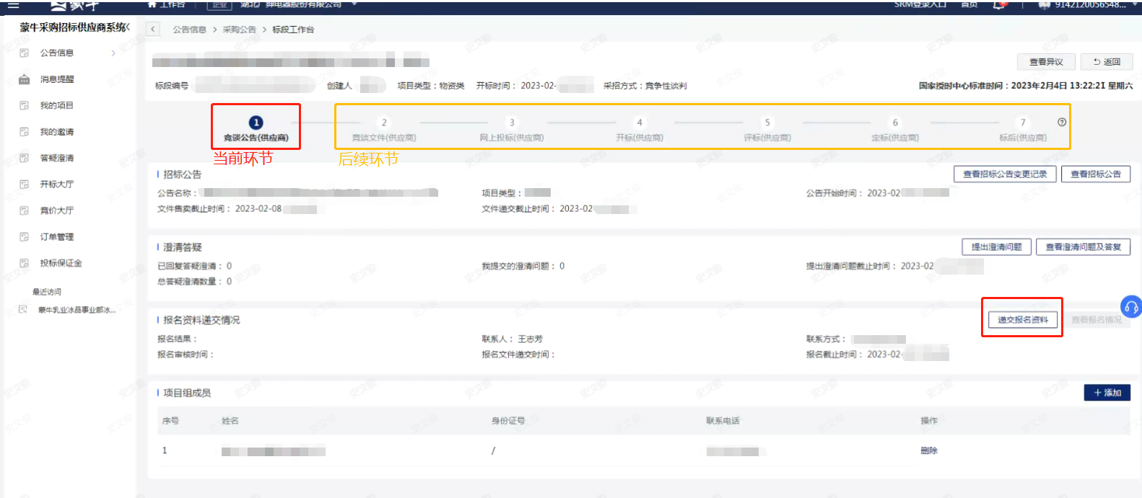

3.供应商-投标其他操作(参照报名)
供应商可在【标段工作台】了解当前项目当前环节，各环节下包含不同的【工作模块】，需供应商与采购方共同完成各项工作内容，如上一步说明中的报名操作。
项目状态流转至其他“后续环节”时，系统会自动点亮该环节编号，并开放环节下【工作模块】操作权限。
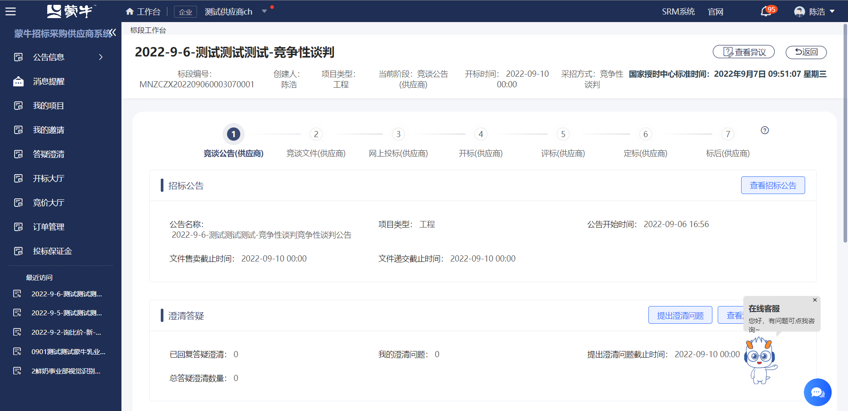

六．签章准备工作

1.Ukey准备（提前办理）：
参与竞争性谈判、公开招标、邀请招标类项目的供应商，需提前购买Ukey。
（Ukey购买、邮寄、烧制过程周期较长，未不影响制作、递交投标文件，请供应商提前购买）
购买方式：契约锁维护顾问-郭珏莲：18547171018。

2.在线签章准备（可随项目认证）：
参与询比价、直接委托（线上响应）项目的供应商，可提前认证企业电子章，也可随项目流转在签章环节根据短信提示做企业电子章认证。
电子章认证问题咨询电话：蒙牛IT服务热线400-810-8111，契约锁服务热线400-805-6850。

